「史地原來可以這樣學」學習講座
您是否正為孩子史地的學習困擾嗎？讀書速度慢，看不完又記不住，考試抓不住重點。彗星全腦學習中心特分享與台師大教授群，共同開發的「全腦史地教學法」，以系統概念圖的方式，運用點線面全腦學習的技巧，掌握史地整體觀的架構，讓孩子輕鬆學會國中史地，徹底解決背科的煩惱，有多餘的時間休息及運動，作自己喜歡做的事，快速找回孩子學習的自信與歡笑。

講 題：史地原來可以這樣學

（以系統概念圖方式，精巧掌握課文全觀架構）
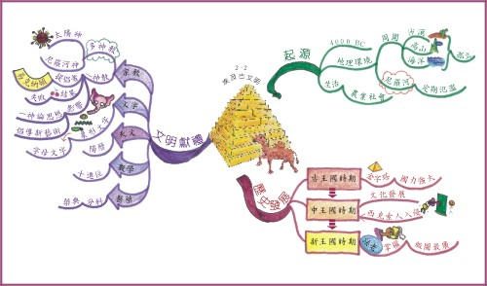

一、學習為什麼有人輕鬆愉快，
有人卻是痛苦與壓力？
二、什麼是點線面全腦學習？
三、如何化繁為簡掌握系統核心概念？
四、全腦學習如何應用在史地科？
五、結論Q＆A

註：1. 如有需要外場講座，請填表回傳以便安排。
2. 個人欲參加講座者，本中心每月均有舉辦，歡迎來電預約。
3. 團體指定演講主題：□史地原來可以這樣學 □全腦效率學習讀書超輕鬆
□找回孩子學習的自信 □掌握黃金學習時機點

單位名稱 |  | 電 話 |  | 傳 真
聯絡人 |  | 職 稱 |  | 手 機
E-mail |  | 地 址
講座時間 |  | 參加對象 | 學生家長 | 預計人數
彗星全腦學習中心
地址：台北巿羅斯福路二段126號2樓
網址：www.cometedu.com.tw
電話：（02）2369-9468 傳真：（02）2369-5280

